МІНІСТЕРСТВО ОСВІТИ І НАУКИ УКРАЇНИ

НАЦІОНАЛЬНИЙ УНІВЕРСИТЕТ «ЛЬВІВСЬКА ПОЛІТЕХНІКА»

Інститут комп'ютерних наук та інформаційних технологій Кафедра систем штучного інтелекту



**Лабораторна робота №5**

# з дисципліни «OOП»

## Виконав:

Студент групи КН-109

Горблюк В. С.

## Викладач:

Гасько Р. Т.

Львів – 2018

**Лабораторна робота №5**

# Успішно виконав тести четвертого тижня курсу «Основи програмування на Java».

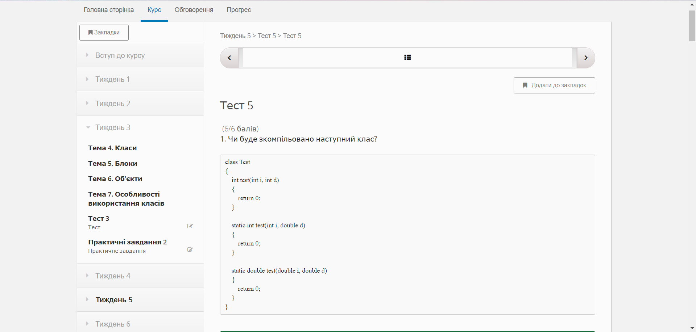

1. Практичні завдання:

1) package com.tasks5.command;

public class Help implements Command{

public void execute() {

System.out.println("Help executed");

}

}

package com.tasks5.command;

public class Echo implements Command{

private String text;

Echo(String text){

this.text=text;

}

public void execute() {

System.out.println(text);

}

}

package com.tasks5.command;

public class Date implements Command {

public void execute() {

System.out.println(System.currentTimeMillis());

}

}

package com.tasks5.command;

public class Exit implements Command{

public void execute() {

System.out.println("Goodbye!");

}

}

package com.tasks5.command;

public class Application {

public static void main(String[] args) {

if(args==null || args.length>2 || args.length==0) {

System.out.println("Error");

return;

}

if("help".equals(args[0]) && args.length==1){

Help nano=new Help();

nano.execute();

}

else if("echo".equals(args[0]) && args.length==2) {

Echo nano=new Echo(args[1]) ;

nano.execute();

}

else if(args.length==2 && "date".equals(args[0]) && "now".equals(args[1])){

Date nano=new Date();

nano.execute();

}

else if(args.length==1 && "exit".equals(args[0])) {

Exit nano=new Exit();

nano.execute();

}

else {

System.out.println("Error");

}

}

}